Схема планируемых мест (площадок ) накопления твердых коммунальных отходов на территории сельского поселения Семилетовский сельсовет муниципального района Дюртюлинский район Республики Башкортостан

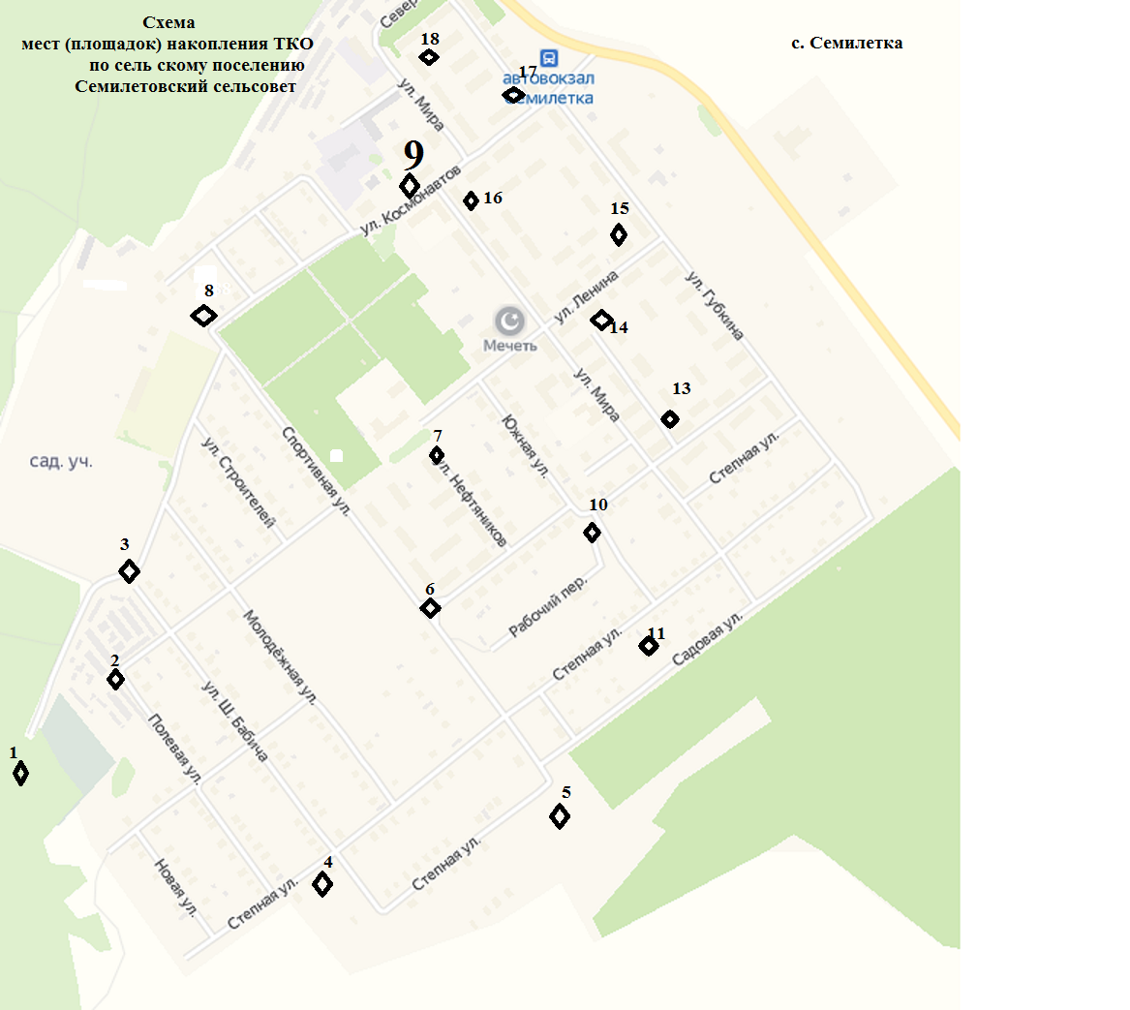

Схема планируемых мест (площадок ) накопления твердых коммунальных отходов на территории сельского поселения Семилетовский сельсовет муниципального района Дюртюлинский район Республики Башкортостан
№ | Адрес нахождения места (площадки) накопления ТКО | Географические координаты нахождения места (площадки) накопления ТКО |  | Техническая характеристика места (площадки) накопления ТКО
 |  |  |  | Используемое покрытие (асфальт, бетон, иное водонепроницаемое покрытие) | Площадь, кв.м. | Количество контейнеров и бункеров, шт. | Объем контейнера и бункера, куб.м.
 |  | северная долгота | восточная широта
1 | 2 | 3 | 4 | 5 | 6 | 7 | 8
 | с.Семилетка
1 | 1- кладбище | 55,3551 | 54,6005 | грунт | 7 | 1 | 1,1
2 | 2- ул.Полевая,возле дома .1 | 55,3541 | 54,6044 | грунт | 7 | 1 | 1,1
3 | 3- ул.Ш.Бабича возле дома .1 | 55,3523 | 54,6065 | грунт | 7 | 1 | 1,1
4 | 4- ул.Степная,,возле дом11 3 | 55,3522 | 54,6092 | грунт | 7 | 1 | 1,1
5 | 5- улСтепная, возле дома, 89; | 55,3547 | 54,6062 | грунт | 7 | 1 | 1,1
6 | 6- ул.Коммунистическая, возле дома,18; | 55,3563 | 54,6036 | грунт | 7 | 1 | 1,1
7 | 7-ул.Нефтяников возле дома.2; | 55,3554 | 54,6078 | грунт | 7 | 1 | 1,1
8 | 8-ул.Спортивная,,возле дома. 2; | 55,3569 | 54,6056 | грунт | 7 | 1 | 1,1
9 | 9-ул.Мира, около до дома,8 | 55,3588 | 54,6037 | грунт | 7 | 1 | 1,1
10 | 10-улКоммунистическая,, возле дома,17-1; | 55,3675 | 54,6071 | грунт | 7 | 1 | 1,1
11 | 11-ул.Степная,возле дома,18; | 55,355 | 546127 | грунт | 7 | 1 | 1,1
12 | 12-улКоммунистическая, возле дома.5; | 55,3581 | 546086 | грунт | 7 | 1 | 1,1
13 | 13-улМира,возле дома,20а; | 55,3606 | 54,6051 | грунт | 7 | 1 | 1,1
14 | 14-ул.Ленина,возле дома,7; | 55,3577 | 54,6102 | грунт | 7 | 1 | 1,1
15 | 15-ул.Ленина,возле дома,2 | 55,3572 | 54,6108 | грунт | 7 | 1 | 1,1
16 | 16-ул.Мира, около дома,9 | 55,358 | 54,6117 | грунт | 7 | 1 | 1,1
17 | 17-ул.Космонавтов,около дома,2 | 55,3588 | 54,6101 | грунт | 7 | 1 | 1,1
18 | 18—ул.Северная, около дома, 3 | 55,3612 | 54,6061 | грунт | 7 | 1 | 1,1

с.КАРАЛАЧУК
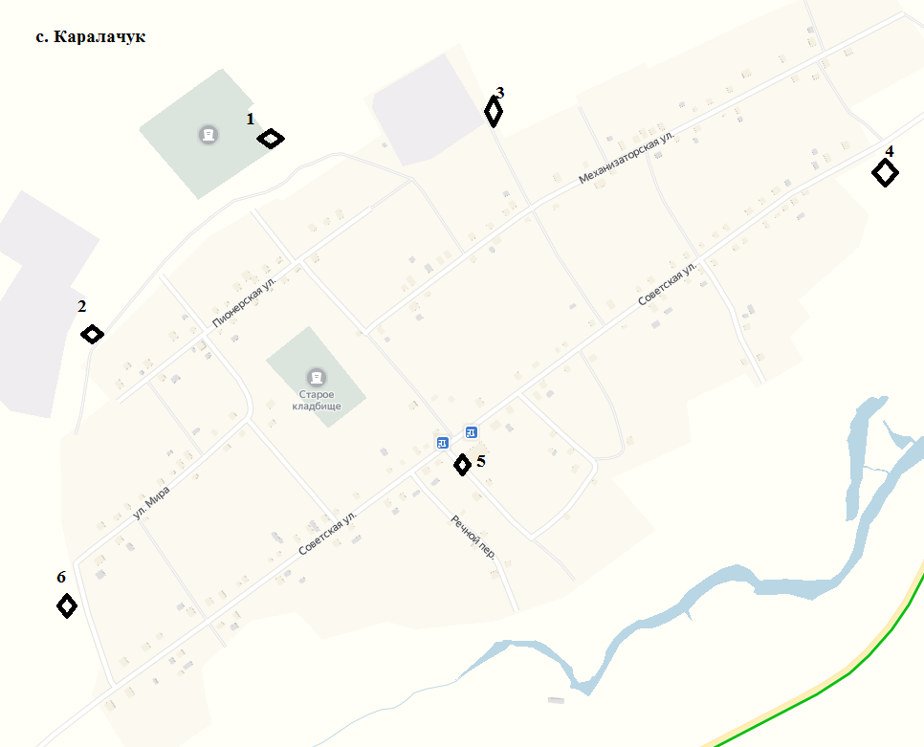
 | с. Каралачук
1 | 1- кладбище | 55,4123 | 54,6454 | грунт | 7 | 1 | 1,1
2 | 2- ул.Пионерская, за участком,д.23; | 55,410013 | 54,642536 | бетон | 7 | 1 | 1,1
3 | 3- ул. Механизаторская за участком ,д.23 | 55,412455 | 54,652182 | бетон | 7 | 1 | 1,1
4 | 4- ул.Советская, возле дома,1, ; | 55,408239 | 54,651154 | бетон | 7 | 1 | 1,1
5 | 5 ул. Советская, возле дома, 42а ; | 55,408127 | 54,651280 | грунт | 7 | 2 | 1,1
6 | 6- ул.Мира, возле дома,22 | 55,405923 | 54,641459 | бетон | 7 | 1 | 1,1

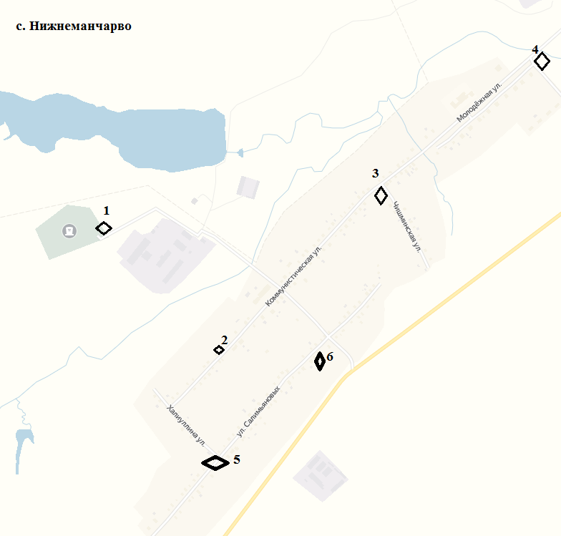

1 | 1- кладбище | 55,4123 | 54,6454 | грунт | 7 | 1 | 1,1
2 | 2- ул.Коммунистическая, возле дома,59; | 55,3955 | 54,6095 | грунт | 7 | 1 | 1,1
3 | 3- ул. Коммунистическая, около .10; | 55,3911 | 54,6174 | грунт | 7 | 1 | 1,1
4; | 4- ул. Молодежнаяв, на пустыре на против дома, 2 ; | 55,400646 | 54,637697 | грунт | 7 | 1 | 1,1
5 | 5- ул.Салимьяновых,за участком дома ,60 ; | 55,3997 | 54,6324 | грунт | 7 | 1 | 1,1
6 | 6- ул. Салимьяновых,за участком дома,19 ; | 55,3879 | 54,6169 | грунт | 7 | 1 | 1,1

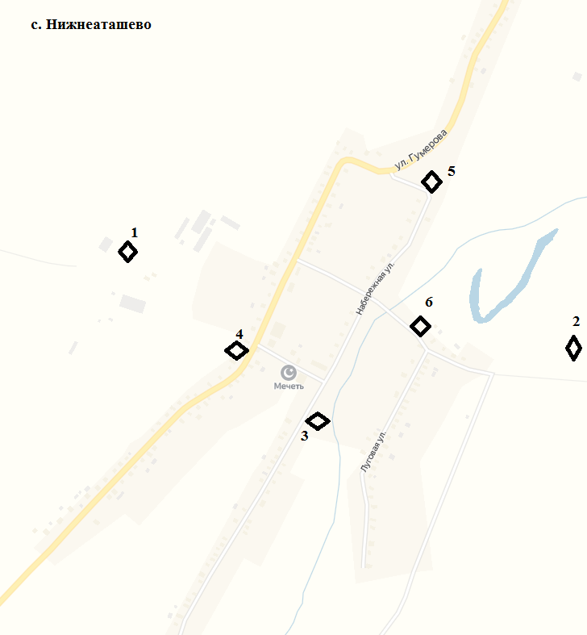
с. Нижнеаташево

1 | 1- кладбище | 55,3918 | 54,6237 | грунт | 7 | 1 | 1,1
2 | 2- кладбище | 55,3718 | 54,7197 | грунт | 7 | 1 | 1,1
3 | 3- улНабережная ,на против дома, 12 ; | 55,3722 | 54,7451 | грунт | 7 | 1 | 1,1
4 | 4- ул.Гумерова ,за участком д..70 ; | 55,373 | 54,7308 | бетон | 7 | 2 | 1,1
5 | 5- ул.Набережная , возле дома 1; | 55,369537 | 54,725055 | бетон | 7 | 1 | 1,1
6 | 6 ул.Луговая , возле дома, 8 ; | 55,372818 | 54732368 | бетон | 7 | 1 | 1,1

д. Таштау

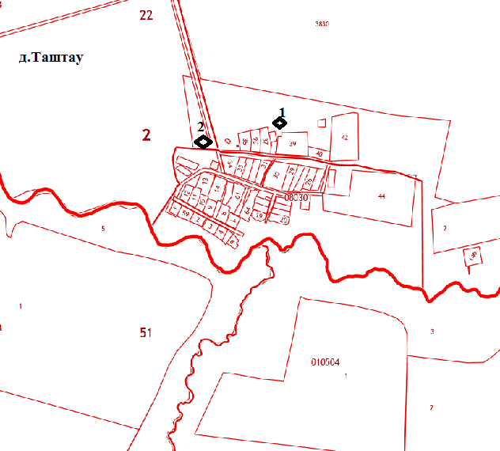

1 | 1- кладбище | 55,3403 | 54,739 | бетон | 7 | 2 | 1,1
2 | 2- ул.Центральная, возле дома,1; | 55,3409 | 54,7428 | грунт | 7 | 1 | 1,1

